## Descripción e idea

Esta práctica fue desarrollada por Hao Xu y Diego Baldoví

La idea para nuestra aplicación es una aplicación para resumir texto, el objetivo y la inspiración vienen de la situación que vivimos nosotros como estudiantes y nuestro interés en una aplicación que nos ayude a entender un texto largo en uno más corto y comprensible para ayudarnos a estudiar.

## Desarrollo y programas

Para crear la interfaz gráfica usaremos **gradio** y mantendremos el diseño de la interfaz simple y minimalista, con el objetivo de no distraer la mente con otros estímulos ya que, como hemos dicho antes, nuestro público objetivo son estudiantes que buscan ahorrar tiempo para estudiar y que están concentrados en el temario que tienen que estudiar, por eso no queremos distraerlos más con un diseño de interfaz compleja.

Para el desarrollo usaremos 2 modelos diferentes para este objetivo, por un lado, usaremos el modelo **facebook/m2m100_418M** para traducir el texto que el usuario quiere resumir a ingles, esto es así porque nuestro modelo de resumen llamado **facebook/bart-large-cnn** trabaja en ingles. Una vez se ha hecho el resumen, este texto resumido pasa otra vez por nuestro modelo de traducción para pasar el texto resumido en ingles a español, una vez esta en español lo mostramos en la interfaz.

Varias partes importantes del código las hemos obtenido del collab o de la web oficial de Hugging fase.

## Pasos para desplegar

Para desplegar esta aplicación primero debemos asegurarnos de que tenemos los programas y librerías necesarias instaladas, estas son **langdetect, tensorflow, torch, gradio y el transformers[sentencepiece]** de hugging fase

Todas estas librerías pueden instalarse con el código en cmd:

pip install langdetect

pip install tensorflow

pip install torch

pip install --update gradio

pip install transformers[sentencepiece]

Después solo hay que ejecutar el archivo llamado **LLM.py**

Y entrar al navegador con la siguiente url: (Cabe recalcar también que el puerto de la url puede ser diferente, éste es el puerto elegido automáticamente en la máquina de Hao Xu)

<http://127.0.0.1:7860/>

Hay que tener en cuenta que puede tardar un tiempo en terminar de abrirse.

Una vez se haya abierto el gradio y ya se vea en el navegador la interfaz compuesta por un campo de entrada de datos y otro de salida “output” ya puede usarse la aplicación:

Los pasos requeridos por el usuario son simples; primero debe colocar un texto que quiera resumir (se darán ejemplos de texto para testear el final del documento) en el cuadro izquierdo y pulsar el botón de submit.

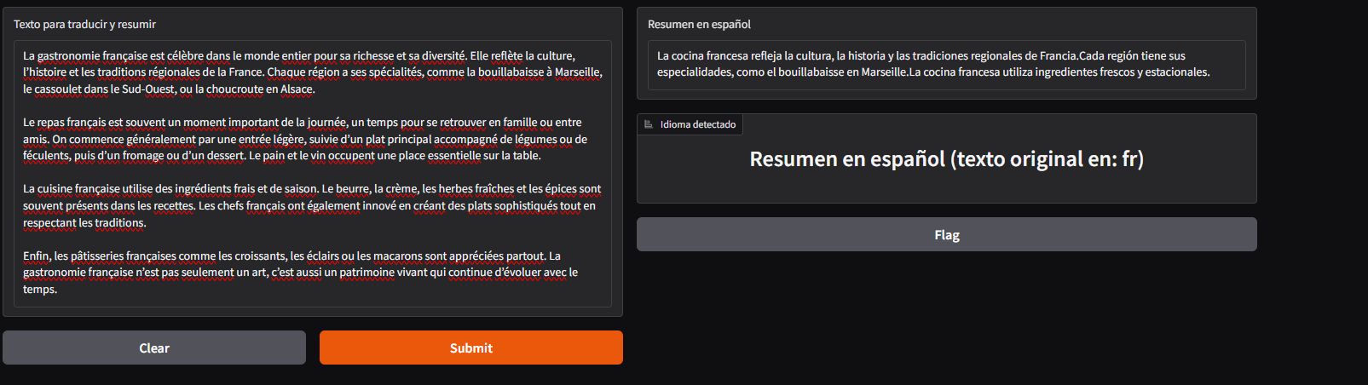Pasado un tiempo ya que tiene que llamar a los modelos y hacer el procesado, en el cuadro derecho superior aparecerá el texto traducido al español y resumido. Y en el cuadro derecho inferior aparecerá indicado el idioma del texto original.

## Textos de prueba

-Texto de ejemplo de la propia documentación del modelo de resúmenes. Trata de un articulo sobre Liana Barrientos, quien se casó repetidas veces y en muchos matrimonios a la vez.

New York (CNN)When Liana Barrientos was 23 years old, she got married in Westchester County, New York. A year later, she got married again in Westchester County, but to a different man and without divorcing her first husband. Only 18 days after that marriage, she got hitched yet again. Then, Barrientos declared "I do" five more times, sometimes only within two weeks of each other. In 2010, she married once more, this time in the Bronx. In an application for a marriage license, she stated it was her "first and only" marriage. Barrientos, now 39, is facing two criminal counts of "offering a false instrument for filing in the first degree," referring to her false statements on the 2010 marriage license application, according to court documents. Prosecutors said the marriages were part of an immigration scam. On Friday, she pleaded not guilty at State Supreme Court in the Bronx, according to her attorney, Christopher Wright, who declined to comment further. After leaving court, Barrientos was arrested and charged with theft of service and criminal trespass for allegedly sneaking into the New York subway through an emergency exit, said Detective Annette Markowski, a police spokeswoman. In total, Barrientos has been married 10 times, with nine of her marriages occurring between 1999 and 2002. All occurred either in Westchester County, Long Island, New Jersey or the Bronx. She is believed to still be married to four men, and at one time, she was married to eight men at once, prosecutors say. Prosecutors said the immigration scam involved some of her husbands, who filed for permanent residence status shortly after the marriages. Any divorces happened only after such filings were approved. It was unclear whether any of the men will be prosecuted. The case was referred to the Bronx District Attorney\'s Office by Immigration and Customs Enforcement and the Department of Homeland Security\'s Investigation Division. Seven of the men are from so-called "red-flagged" countries, including Egypt, Turkey, Georgia, Pakistan and Mali. Her eighth husband, Rashid Rajput, was deported in 2006 to his native Pakistan after an investigation by the Joint Terrorism Task Force. If convicted, Barrientos faces up to four years in prison. Her next court appearance is scheduled for May 18.

-Texto de un articulo sobre las virtudes de suecia en sueco :

Sverige är känt för sin vackra natur med stora skogar, djupa sjöar och långa kustlinjer. En stor del av landet täcks av skog, vilket gör det till ett paradis för naturälskare och vandrare. På sommaren blir landskapet grönt och fullt av liv, medan vintern förvandlar det till ett snötäckt vinterlandskap. I de norra delarna av Sverige kan man uppleva midnattssolen under sommaren, vilket betyder att solen aldrig går ner. På vintern kan man istället se norrskenet, ett magiskt ljusspel på himlen som lockar många turister.Sveriges nationalparker, som Abisko och Sarek, erbjuder unika möjligheter att uppleva orörd natur. Här finns också ett rikt djurliv med älgar, rådjur och många olika fågelarter. Många svenskar tycker om att plocka bär och svamp i skogen under hösten. Att vara ute i naturen är en viktig del av svensk kultur, och allemansrätten ger alla rätt att vistas fritt i naturen, så länge man visar respekt för miljön och markägare. Naturen i Sverige är en plats för avkoppling, äventyr och rekreation för både invånare och besökare.

-Texto sobre la cocina y cultura francesa en francés:

La gastronomie française est célèbre dans le monde entier pour sa richesse et sa diversité. Elle reflète la culture, l’histoire et les traditions régionales de la France. Chaque région a ses spécialités, comme la bouillabaisse à Marseille, le cassoulet dans le Sud-Ouest, ou la choucroute en Alsace. Le repas français est souvent un moment important de la journée, un temps pour se retrouver en famille ou entre amis. On commence généralement par une entrée légère, suivie d’un plat principal accompagné de légumes ou de féculents, puis d’un fromage ou d’un dessert. Le pain et le vin occupent une place essentielle sur la table. La cuisine française utilise des ingrédients frais et de saison. Le beurre, la crème, les herbes fraîches et les épices sont souvent présents dans les recettes. Les chefs français ont également innové en créant des plats sophistiqués tout en respectant les traditions. Enfin, les pâtisseries françaises comme les croissants, les éclairs ou les macarons sont appréciées partout. La gastronomie française n’est pas seulement un art, c’est aussi un patrimoine vivant qui continue d’évoluer avec le temps.

-Texto en árabe sobre biología básica:

الماء هو سر الحياة وأساس وجود الكائنات الحية على كوكب الأرض. بدون الماء، لا يمكن للنباتات أن تنمو ولا للحيوانات أن تعيش، ولا للإنسان أن يستمر في الحياة. يشكل الماء حوالي 70% من سطح الأرض، لكنه موجود في شكل مياه مالحة في البحار والمحيطات، مما يجعل مصادر المياه العذبة ثمينة ومهمة جدًا. يستخدم الإنسان الماء في العديد من الأنشطة اليومية مثل الشرب، والطهي، والتنظيف، والزراعة، والصناعة. لذلك، الحفاظ على المياه وعدم إهدارها يعتبر من أهم القضايا البيئية التي تواجه العالم اليوم. تعاني بعض المناطق من نقص شديد في المياه بسبب التغيرات المناخية والتلوث والاستخدام غير المستدام. تتطلب إدارة المياه الحكيمة التعاون بين الأفراد والدول للحفاظ على هذا المورد الحيوي. يمكننا المساهمة من خلال تقليل استهلاك المياه، وإصلاح التسريبات، واستخدام التقنيات الحديثة التي تساعد على ترشيد استهلاك المياه. في النهاية، الماء ليس مجرد مورد طبيعي، بل هو حق أساسي لكل كائن حي ويجب علينا جميعًا أن نحافظ عليه لضمان مستقبل مستدام للأجيال القادمة